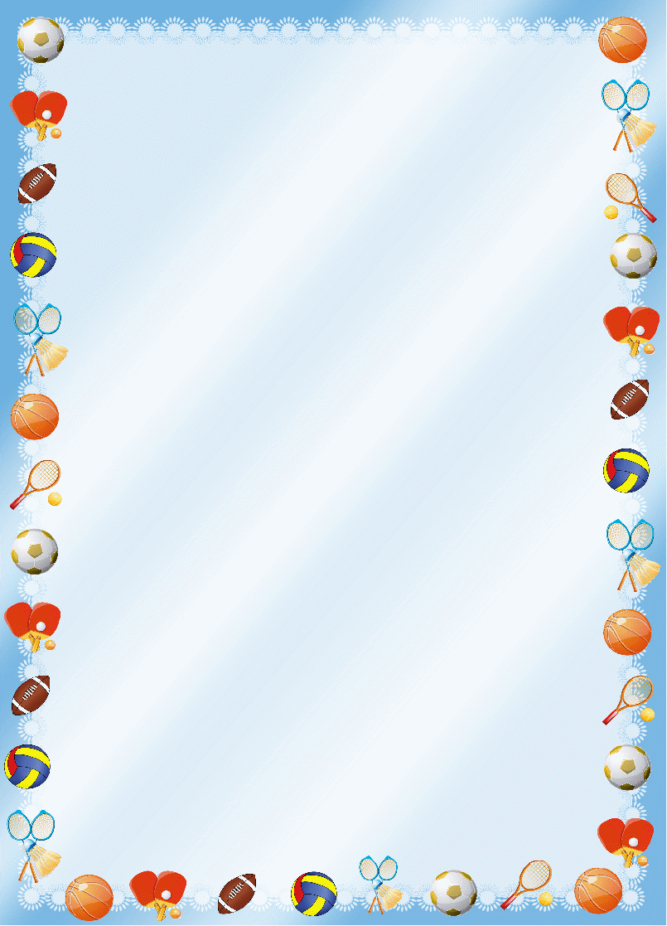
Культура здоровья семьи –
одно из обязательных условий воспитания культуры здоровья ребенка.

Проблема воспитания культуры здоровья у всех участников образовательного процесса в ДОУ является особенно актуальной на современном этапе развития общества. Современные условия жизни предъявляют повышенные требования к состоянию здоровья человека, особенно детей дошкольного возраста.
Не секрет, что благоприятные условия развития, обучения и воспитания ребёнка – дошкольника могут быть реализованы лишь при условии тесного взаимодействия двух социальных институтов – детского сада и семьи. Современная деятельность педагогов дошкольного образовательного учреждения и родителей по сохранению и укреплению здоровья ребёнка, формированию здорового образа жизни, основ гигиенической и физической культуры имеет не только педагогическое, но и глубокое социальное значение. Ведь здоровье детей – будущее страны, основа её национальной безопасности.
Сегодня важно нам, взрослым, формировать и поддерживать интерес к оздоровлению, как самих себя, так и своих детей. Родители являются первыми педагогами. Они обязаны заложить основы физического, нравственного и интеллектуального развития личности ребенка в младенческом возрасте.

Что же могут сделать родители
для приобщения детей к здоровому образу жизни?

Необходимо активно использовать целебные природные факторы окружающей среды: чистую воду, ультрафиолетовые лучи солнечного света, чистый воздух, фитонцидные свойства растений, так как естественные силы природы представляют собой привычные компоненты окружающей среды и необходимы для жизнедеятельности организма.

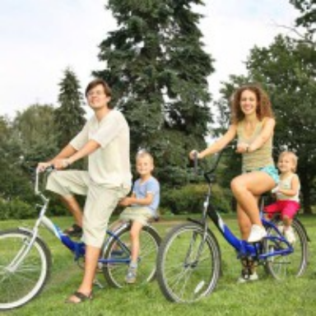

Ребенку необходим спокойный, доброжелательный психологический климат в семье. Перебранки в присутствии ребенка в одних случаях способствуют возникновению у него невроза, а в других усугубляют уже имеющиеся нарушения нервной системы. Все это существенно снижает защитные возможности детского организма.
Эмоциональная устойчивость и связанное с ней поведение воспитываются. Здесь важно умение правильно и рационально относиться к тому, что видится, воспринимается, слышится.

Так давайте же больше улыбаться и дарить радость друг другу!

Культура здоровья семьи –
одно из обязательных условий воспитания культуры здоровья ребенка.

Проблема воспитания культуры здоровья у всех участников образовательного процесса в ДОУ является особенно актуальной на современном этапе развития общества. Современные условия жизни предъявляют повышенные требования к состоянию здоровья человека, особенно детей дошкольного возраста.
Не секрет, что благоприятные условия развития, обучения и воспитания ребёнка – дошкольника могут быть реализованы лишь при условии тесного взаимодействия двух социальных институтов – детского сада и семьи. Современная деятельность педагогов дошкольного образовательного учреждения и родителей по сохранению и укреплению здоровья ребёнка, формированию здорового образа жизни, основ гигиенической и физической культуры имеет не только педагогическое, но и глубокое социальное значение. Ведь здоровье детей – будущее страны, основа её национальной безопасности.
Сегодня важно нам, взрослым, формировать и поддерживать интерес к оздоровлению, как самих себя, так и своих детей. Родители являются первыми педагогами. Они обязаны заложить основы физического, нравственного и интеллектуального развития личности ребенка в младенческом возрасте.

Что же могут сделать родители
для приобщения детей к здоровому образу жизни?

Необходимо активно использовать целебные природные факторы окружающей среды: чистую воду, ультрафиолетовые лучи солнечного света, чистый воздух, фитонцидные свойства растений, так как естественные силы природы представляют собой привычные компоненты окружающей среды и необходимы для жизнедеятельности организма.

Ребенку необходим спокойный, доброжелательный психологический климат в семье. Перебранки в присутствии ребенка в одних случаях способствуют возникновению у него невроза, а в других усугубляют уже имеющиеся нарушения нервной системы. Все это существенно снижает защитные возможности детского организма.
Эмоциональная устойчивость и связанное с ней поведение воспитываются. Здесь важно умение правильно и рационально относиться к тому, что видится, воспринимается, слышится.

Так давайте же больше улыбаться и дарить радость друг другу!

Мы должны не только охранять детский организм от вредных влияний, но и создавать условия, которые способствуют повышению защитных сил организма ребенка, его работоспособности. И важным здесь является режим дня.
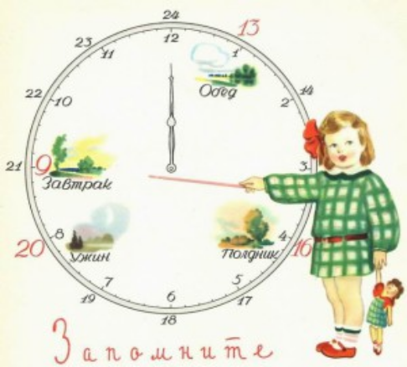
Правильно организованный режим дня – это режим дня, оптимально сочетающий период бодрствования и сна детей в течение суток, удовлетворяющий их потребности в пище, в деятельности, отдыхе, двигательной активности и др. Кроме этого режим дисциплинирует детей, способствует формированию многих полезных навыков, приучает их к определенному ритму.
Прогулка является одним из существенных компонентов режима. Это наиболее эффективный вид отдыха, хорошо восстанавливает сниженные в процессе деятельности функциональные ресурсы организма, и в первую очередь – работоспособность. Пребывание на воздухе способствует повышению сопротивляемости организма и закаляет его. После активной прогулки у ребенка всегда нормализуется аппетит и сон. Прогулка должна проводиться в любую погоду, за исключением особо неблагоприятных условий. При этом одежда и обувь должны соответствовать погоде и всем гигиеническим требованиям. Во время прогулки нельзя допускать, чтобы дети длительное время находились в однообразной позе, поэтому необходимо изменять их вид деятельности и место игры. Хорошо сочетать прогулки со спортивными и подвижными играми. Дети должны гулять не менее 2 раз в день по 2 часа, летом – неограниченно.
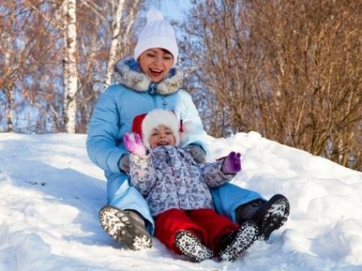
Сон, является не менее важной составляющей частью режима дня, который особенно необходим ослабленным детям. Важно, чтобы малыш ежедневно (и днем, и ночью) засыпал в одно и то же время.
Ну а если ребенок долго перед сном смотрит телевизор или играет в компьютерные игры, его нервная система набирает много сильных впечатлений и не может расслабиться во время сна. Он будет продолжать «переваривать» увиденное, и всю ночь будет видеть страшные сны. И конечно, утром будет чувствовать себя разбитым и вялым.
Таким образом, домашний режим ребенка должен быть продолжением режима дня детского сада и в выходные дни.
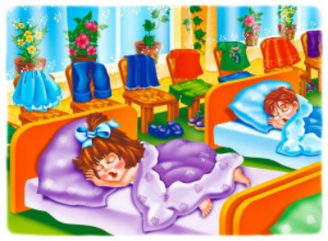
Мы должны не только охранять детский организм от вредных влияний, но и создавать условия, которые способствуют повышению защитных сил организма ребенка, его работоспособности. И важным здесь является режим дня.
Правильно организованный режим дня – это режим дня, оптимально сочетающий период бодрствования и сна детей в течение суток, удовлетворяющий их потребности в пище, в деятельности, отдыхе, двигательной активности и др. Кроме этого режим дисциплинирует детей, способствует формированию многих полезных навыков, приучает их к определенному ритму.
Прогулка является одним из существенных компонентов режима. Это наиболее эффективный вид отдыха, хорошо восстанавливает сниженные в процессе деятельности функциональные ресурсы организма, и в первую очередь – работоспособность. Пребывание на воздухе способствует повышению сопротивляемости организма и закаляет его. После активной прогулки у ребенка всегда нормализуется аппетит и сон. Прогулка должна проводиться в любую погоду, за исключением особо неблагоприятных условий. При этом одежда и обувь должны соответствовать погоде и всем гигиеническим требованиям. Во время прогулки нельзя допускать, чтобы дети длительное время находились в однообразной позе, поэтому необходимо изменять их вид деятельности и место игры. Хорошо сочетать прогулки со спортивными и подвижными играми. Дети должны гулять не менее 2 раз в день по 2 часа, летом – неограниченно.
Сон, является не менее важной составляющей частью режима дня, который особенно необходим ослабленным детям. Важно, чтобы малыш ежедневно (и днем, и ночью) засыпал в одно и то же время.
Ну а если ребенок долго перед сном смотрит телевизор или играет в компьютерные игры, его нервная система набирает много сильных впечатлений и не может расслабиться во время сна. Он будет продолжать «переваривать» увиденное, и всю ночь будет видеть страшные сны. И конечно, утром будет чувствовать себя разбитым и вялым.
Таким образом, домашний режим ребенка должен быть продолжением режима дня детского сада и в выходные дни.
Мы должны не только охранять детский организм от вредных влияний, но и создавать условия, которые способствуют повышению защитных сил организма ребенка, его работоспособности. И важным здесь является режим дня.

Правильно организованный режим дня – это режим дня, оптимально сочетающий период бодрствования и сна детей в течение суток, удовлетворяющий их потребности в пище, в деятельности, отдыхе, двигательной активности и др. Кроме этого режим дисциплинирует детей, способствует формированию многих полезных навыков, приучает их к определенному ритму.
Прогулка является одним из существенных компонентов режима. Это наиболее эффективный вид отдыха, хорошо восстанавливает сниженные в процессе деятельности функциональные ресурсы организма, и в первую очередь – работоспособность. Пребывание на воздухе способствует повышению сопротивляемости организма и закаляет его. После активной прогулки у ребенка всегда нормализуется аппетит и сон. Прогулка должна проводиться в любую погоду, за исключением особо неблагоприятных условий. При этом одежда и обувь должны соответствовать погоде и всем гигиеническим требованиям. Во время прогулки нельзя допускать, чтобы дети длительное время находились в однообразной позе, поэтому необходимо изменять их вид деятельности и место игры. Хорошо сочетать прогулки со спортивными и подвижными играми. Дети должны гулять не менее 2 раз в день по 2 часа, летом – неограниченно.
Полноценное питание – включение в рацион продуктов, богатых витаминами А, В, С и Д, минеральными солями (кальцием, фосфором, железом, магнием, медью), а также белком.
Слово «витамин» происходит от латинского вита – жизнь. Витамины участвуют в обмене веществ и регулируют отдельные биохимические и физиологические процессы. Недостаток витаминов в пище или изменение процессов их усвоения приводит к нарушению обмена веществ и, в конечном счете, к развитию гипо - и авитаминозов. Чтобы достичь определенного уровня насыщенности витаминами, необходимо применять препараты, включающие комплексы витаминов в оптимальных соотношениях, особенно в зимне-весенний период. Кстати, использование поливитаминов по 1 – 2 драже в день в обычных дозировках в период эпидемии гриппа и гриппоподобных заболеваний снижает заболеваемость детей не менее чем в 2 раза.
Все блюда для детей желательно готовить из натуральных продуктов, нерафинированных, без добавок и специй и консервантов. Чаще включать в рацион детей творог, гречневую и овсяную каши.
Немаловажное значение имеет режим питания, то есть соблюдение определенных интервалов между приемами пищи.
У детей важно формировать интерес к оздоровлению собственного организма. Чем раньше ребенок получит представление о строении тела человека, узнает о важности закаливания, движения, правильного питания, сна, тем раньше он будет приобщен к здоровому образу жизни. Если же ребенок насильно принуждают заниматься физкультурой, а также соблюдать правила гигиены, то ребенок быстро теряет интерес к этому.
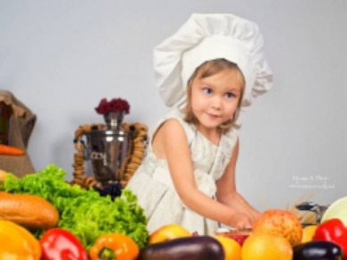
Игра – ведущая деятельность в дошкольном возрасте. Чем лучше ребенок играет в сюжетно-ролевые игры, тем успешнее он будет заниматься в школе. Пока психика у ребенка развивается, он должен играть. Без игры у детей формируется чувство страха, вялость и пассивность. Игра – ведущая человеческая потребность.
Недаром сейчас по телевидению передают много игровых программ для взрослых, которые не наигрались в детстве.
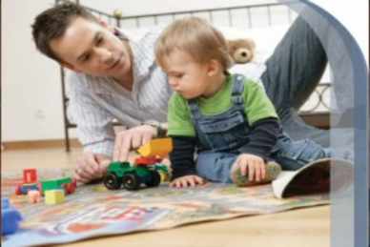
Удар по здоровью ребенка наносят вредные наклонности родителей. Не секрет, что дети курящих отцов и матерей болеют бронхолегочными заболеваниями чаще, чем дети не курящих.
Тяжелые последствия для здоровья ребенка имеют травмы и несчастные случаи, поэтому детей ни в коем случае нельзя оставлять одних, без присмотра. Дети очень любознательны и во всем стараются подражать нам, взрослым. Они могут включать электронагревательные приборы, любят играть с мелкими предметами.
Помните, здоровье ребенка в ваших руках!
С уважением
инструктор по физической культуре
МБДОУ «Д/с№6»
Нижегородова Е.Б.

